El estudio del EFRAG sobre la NIIF 15 aporta información sobre la utilidad
Publicado el 2 de diciembre de 2023 por Editor
El Grupo Asesor Europeo en materia de Información Financiera (EFRAG) ha publicado recientemente un estudio que arroja luz sobre los efectos de la adopción de la NIIF 15.
El objetivo era evaluar el impacto de la adopción de la NIIF 15 tanto en los preparadores como en los usuarios de los estados financieros. Profundiza en los costos y beneficios relacionados, abordando cuestiones amplias centradas en los cambios regulatorios, la relevancia y utilidad de la información financiera reportada y la transformación de los Sistemas de Control de Gestión (SGC) que afectan los procesos de toma de decisiones.
El estudio mostró que los usuarios percibieron que la NIIF 15 lograba efectivamente su objetivo de aumentar la utilidad de los estados financieros para la toma de decisiones, lo que se logró a través de requisitos de divulgación mejorados que resultaron en una comprensión más transparente y completa del desempeño financiero.
Desde la perspectiva del preparador, la implementación del Estándar ha tenido un efecto algo (y significativo en algunas industrias) en el SCV, impulsado en gran medida por los nuevos requisitos de divulgación.
Los resultados del estudio se integraron en la carta de comentarios del EFRAG en respuesta a la Solicitud de Información del IASB sobre la revisión posterior a la implementación de la NIIF 15.
Para aquellos interesados en explorar el estudio completo, está disponible aquí.
EFRAG NIIF NIIF15

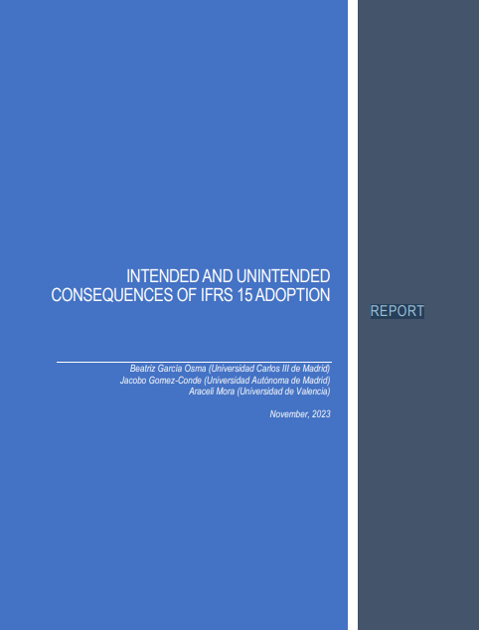
INFORME
CONSECUENCIAS INTENCIONADAS Y NO INTENCIONADAS DE LA ADOPCIÓN DE LA NIIF 15
Beatriz García Osma (Universidad Carlos III de Madrid)
Jacobo Gómez-Conde (Universidad Autónoma de Madrid)
Araceli Mora (Universidad de Valencia)

Noviembre, 2023

Este informe ha sido preparado para que el EFRAG pueda hacer aportaciones a la solicitud de comentarios del Consejo de Normas Internacionales de Contabilidad en el marco de su revisión posterior a la aplicación de la NIIF 15. Proporcionamos los resultados obtenidos a partir de los datos de las encuestas y entrevistas referidas a los usuarios y preparadores. El informe se basa en un estudio académico más amplio que se está llevando a cabo actualmente.

RESUMEN EJECUTIVO
INTRODUCCIÓN: OBJETIVO Y MOTIVACIÓN
El propósito de una revisión posterior a la implementación (PIR) del IASB es doble: (i) primero, evaluar si los efectos de la aplicación de nuevos requisitos son los previstos cuando se desarrollan; y ii) comprender si se han producido efectos no deseados de la aplicación o la adopción. Los efectos no deseados son difíciles de anticipar y pueden surgir en entornos que no se han investigado lo suficiente. En este informe, examinamos y discutimos las consecuencias intencionadas y no intencionadas de la NIIF 15, además de evaluar el impacto sobre la relevancia y utilidad de la información, consideramos un impacto novedoso raramente evaluado en detalle en la literatura académica previa: los efectos internos de la implementación de las NIIF sobre los Sistemas de Control de Gestión (SCV) y sus consecuencias asociadas sobre el desempeño.
Los Sistemas de Control de Gestión son sistemas, normas, prácticas, valores y otras actividades que la dirección pone en marcha para facilitar la toma de decisiones (selección de productos, diseño de contratos, fijación de precios, homogeneización de procedimientos, etc.) y dirigir el comportamiento de los empleados. Estos sistemas comprenden cuadros de mando integrales, sistemas de medición del desempeño, presupuestación y previsión, o sistemas ABC. Dichos sistemas mejoran el entorno de información interna de la empresa y, en consecuencia, pueden aumentar la eficiencia de la gestión de las operaciones, ya que es probable que conduzcan a menores gastos operativos y/o mayores ingresos (Labro y Stice-Lawrence, 2020), además de permitir a los gerentes obtener pronósticos más frecuentes y precisos (Dorantes et al., 2013).
Este enfoque interno se alinea con los objetivos relacionados con la NIIF 15 del IASB relacionados con el PIR, por lo que el IASB ha expresado interés en el análisis de los efectos en los controles internos de las empresas y en la forma en que las empresas llevan a cabo sus negocios (véase, IASB, 2022). Además, de acuerdo con las cartas de comentarios sobre los borradores de exposición de la NIIF 15 recibidas por el IASB y el EFRAG, los preparadores consideran que la adopción de la NIIF 15 impuso grandes costos a las empresas para producir la información requerida. Por lo tanto, en los análisis previos a la adopción se destacaron los elevados costos de ejecución.
El resto de este informe se basa en un estudio académico (García Osma et al., 2023) en el que pretendemos obtener evidencia sobre tres preguntas de investigación relacionadas con la adopción de la NIIF 15:
P1: ¿Cómo afectan los cambios normativos a la información financiera en términos de relevancia y utilidad de la información producida para los usuarios?
P2: ¿En qué medida han cambiado las SCV como resultado de la implementación de las NIIF y han afectado el proceso de toma de decisiones de las entidades?
P3: ¿Existen efectos (no deseados) de los cambios relacionados con las NIIF en el SCV sobre los resultados y la eficiencia de las empresas?
Este informe se centra en las percepciones de los usuarios y los preparadores sobre cómo la adopción de las NIIF afecta la utilidad de la información para la toma de decisiones de los usuarios (Q1) y sobre los impactos de los SCV (Q2). La evidencia relacionada con Q3 está fuera del alcance de este informe, pero está disponible a través de los autores a pedido.

METODOLOGÍA
Nuestra metodología consiste en un análisis en dos pasos. En primer lugar, para describir y comprender el impacto en los usuarios y el proceso a través del cual la regulación conduce a cambios exógenos en la SQM, utilizamos una combinación de entrevistas de campo y una encuesta dirigida tanto a los usuarios como a los preparadores. En segundo lugar, realizamos análisis multivariados para probar el impacto de los cambios impulsados por la normativa en la SCV en la eficiencia de las empresas. Estos análisis se basan en la evidencia obtenida de la encuesta y la triangulamos con los datos de los estados financieros de una amplia muestra de adoptantes de las NIIF en todo el mundo.
Por lo tanto, la primera fase incluyó entrevistas y una encuesta internacional en línea a gran escala. Los datos de la encuesta se han analizado mediante estadística descriptiva, mientras que las entrevistas se han transcrito y su contenido se ha examinado mediante métodos cualitativos. El instrumento de encuesta en línea tenía varias opciones de respuesta, dependiendo de si un participante se identificaba a sí mismo como un "usuario" o un "preparador".
• El cuestionario de los usuarios midió las percepciones sobre la utilidad de la información financiera después de la adopción de la NIIF 15. Además, contenía una sección que tenía por objeto evaluar las percepciones de los usuarios sobre el impacto de la aplicación de las NIIF en el SCV. Se estructuró en cinco secciones en las que se les preguntó sobre su evaluación general del impacto de la NIIF 15 en los estados financieros, si la información se había vuelto más útil, si proporcionaba información más relevante relacionada con los ingresos o si se había vuelto más comparable. También se les preguntó si habían notado cambios en la forma en que los gerentes informan sobre los ingresos fuera de los estados financieros y su percepción del impacto en el SCV, la toma de decisiones internas y las eventuales consecuencias en la eficiencia.
• El cuestionario de los preparadores tenía como objetivo comprender las percepciones de los preparadores sobre las consecuencias de la aplicación de la NIIF 15 y cómo las TI y los SCV se veían afectados, en términos de costes, cambios en la toma de decisiones internas de los SCV y el comportamiento organizativo, pero también incluía una sección dedicada a evaluar las perspectivas de los preparadores sobre cómo los cambios afectaban a los usuarios.

PRINCIPALES HALLAZGOS:
PERSPECTIVA DEL USUARIO
Perfil de los encuestados y sectores más afectados
Las respuestas a la encuesta se refieren exclusivamente a la industria que los encuestados consideraron "la más afectada" por la NIIF 15. En este informe, consideramos a los usuarios como encuestados que no son preparadores. Recogimos 48 respuestas completas de auditores (21%), consultores (21%), académicos (21%), inversores profesionales (incluidos analistas de renta variable, gestores de fondos y otros inversores profesionales) (14%), otros usuarios (incluidos inversores minoristas y prestamistas) (17%) y reguladores y supervisores (4%).
Los usuarios consideraron que las industrias más afectadas fueron (en orden de impacto): Telecomunicaciones, Construcción, Administración Pública y Defensa, Aeroespacial e Ingeniería e Industrial.
Impacto en los estados financieros
En el caso de las industrias afectadas, se consideró que los cambios introducidos por la NIIF 15 sobre el reconocimiento y la medición de las cifras contenidas en los Estados Financieros tenían un bajo impacto en el monto y el momento de los ingresos, mientras que los usuarios consideraron que la NIIF 15 tenía un impacto significativo en la información a revelar.
Si bien se evaluó como moderado, el mayor impacto en términos de cambios en la medición y el reconocimiento de cifras se produjo sobre los ingresos (Estado de Resultados) y se refirió a (i) la división entre los diversos bienes y servicios (es decir, la identificación de las diversas obligaciones de desempeño en un contrato), y (ii) si los ingresos se reconocieron a lo largo del tiempo o en un momento dado.
La utilidad de la información para la toma de decisiones externas y la comparabilidad
Se considera que los cambios introducidos por la NIIF 15 aumentan el valor predictivo de toda la información (cuenta de resultados, estado de situación financiera y revelaciones), así como su capacidad de seguimiento (Stewardship).
Los cambios en los requisitos de divulgación son los que tienen el mayor impacto positivo en la utilidad. Se considera que la mayoría de los nuevos requisitos de las partidas a revelar aumentan la capacidad de los usuarios para hacer estimaciones de los flujos de efectivo futuros. En particular, se considera que la "desagregación de los ingresos" ha tenido el mayor impacto positivo, seguida de cerca por la divulgación de "cambios en los activos y pasivos contractuales".
La NIIF 15 también se percibe positivamente en términos de comparabilidad. Los usuarios consideran que aumenta la comparabilidad con otras empresas. Esto es cierto para las empresas que utilizan las NIIF, especialmente las de la misma industria, pero también los usuarios perciben aumentos en la comparabilidad entre las NIIF y los adoptantes de los GAAP de EE. UU.
Consecuencias para los preparadores y la SQM
Los usuarios consideran que los cambios introducidos por la NIIF 15 han tenido un impacto moderado en la información que recibían de los gestores fuera de los estados financieros, y perciben que la aplicación de la NIIF 15 ha dado lugar a cambios en el uso y diseño de la MCS, alterando así algunas decisiones internas y teniendo consecuencias positivas en la eficiencia.
Resultados de las entrevistas
Los resultados de entrevistar a un número limitado de analistas se alinean con las principales conclusiones extraídas de los encuestados. Los entrevistados consideran que, en general, el impacto en las cifras no es significativo. Esto contrasta su opinión sobre el impacto en las divulgaciones, que consideran mucho más relevante.
En general, aunque todos coinciden en un impacto positivo claro y significativo, estos analistas no distinguen claramente qué cambios específicos causados por la guía de la Norma impulsan el aumento de la utilidad de los estados financieros.
Todos ellos perciben posibles cambios en la toma de decisiones internas y están de acuerdo en que pueden producirse cambios positivos en la eficiencia, incluidos los relacionados con mejoras en la información interna disponible para la toma de decisiones. También mencionaron los efectos reales de los cambios en el diseño de los contratos.

PERSPECTIVA DE LOS PREPARADORES
Perfil de los encuestados
Recogimos 196 respuestas completas de controladores (28%), jefes de contabilidad (26%), jefes de departamentos de políticas contables (19%), directores financieros (14%), directores ejecutivos (3%) y otros preparadores, incluidos auditores internos y gerentes del sistema de TI (10%).
Impacto en los estados financieros
Se considera que los cambios introducidos por la NIIF 15 sobre el reconocimiento y la medición de las cifras contenidas en la cuenta de resultados y el balance general han tenido un impacto bajo-moderado, mientras que los preparadores consideran que la NIIF 15 ha tenido un impacto significativo en la información a revelar. Esto es similar a las opiniones de los usuarios y coherente con los cambios esperados.
Impacto global en los sistemas informáticos
Existen diferencias entre las industrias en cuanto a las evaluaciones del impacto en los sistemas informáticos. Los preparadores consideran que los principales impactos puntuales son el impacto en los indicadores de desempeño (por ejemplo, los indicadores clave de rendimiento de la empresa, incluidos los indicadores clave de rendimiento internos, como la asignación de costos entre departamentos, los indicadores sobre la satisfacción de los clientes o los indicadores para medir los incentivos) y los cambios en los sistemas de TI que fueron necesarios para proporcionar información detallada en las notas a los estados financieros (requisitos de revelación). mientras que los cambios en los indicadores de desempeño y la capacitación del personal (principalmente del personal comercial) se consideran los costos continuos más significativos. Los principales cambios en la norma que causan el impacto en el SCV y las TI son los requisitos de revelación, seguidos de cuándo reconocer los ingresos ordinarios a lo largo del tiempo y cómo contabilizar la contraprestación variable.
Impacto en la toma de decisiones (efectos reales)
Los preparadores indicaron que los impactos más prominentes en la toma de decisiones como consecuencia de la implementación de la NIIF 15 son los siguientes: (i) Impactos en las decisiones de fijación de precios de los productos (por ejemplo, los preparadores pudieron reconfigurar o simplificar las ofertas comerciales, y hubo una mejora en la disciplina de contratación y fijación de precios en todas las divisiones) y (ii) Impactos en las decisiones sobre la homogeneización de los procedimientos en los sistemas de información (por ejemplo, Tenga la confianza de tener cláusulas apropiadas en contratos futuros o limitar los complementos a los contratos).
Impacto de los cambios en el SCV en los aspectos financieros (efectos financieros no deseados)
De acuerdo con los preparadores, los cambios en el SCV como consecuencia de la implementación de la NIIF 15 tienen impactos en los aspectos financieros. Estos impactos se concentran principalmente en los beneficios anuales y en la rentabilidad de los activos (ROA).
Resultados de las entrevistas
Los entrevistados indicaron cambios sustanciales en el SCV de las empresas y destacaron los costos de implementación (los más significativos fueron los cambios en los sistemas de TI y la capacitación del personal comercial), mientras que mostraron una conciencia limitada o renuencia a reconocer explícitamente cualquier beneficio potencial para el control interno y la toma de decisiones de las empresas. Sin embargo, mencionaron cambios en los procedimientos. También proporcionaron ejemplos detallados de cambios específicos en la toma de decisiones relacionados con cambios en el diseño de los contratos.
Un segundo nivel de puntos de vista potencialmente contradictorios se relaciona con los impactos en la utilidad de la información. A pesar de que coinciden en que la adopción de la NIIF 15 tuvo un bajo o nulo impacto en los montos reportados en los estados financieros, los entrevistados consideran que hubo un impacto positivo en la utilidad de la información contable para los usuarios (en términos de relevancia, fiel representación y comparabilidad).
IMPLICACIONES E INVESTIGACIONES FUTURAS
Los usuarios perciben que la NIIF 15 tiene efectos menores en las cifras reconocidas en la Cuenta de Pérdidas y Ganancias y en el Estado de Situación Financiera. Incluso no se considera que las entidades consideradas más afectadas por la regulación hayan tenido que hacer cambios significativos. Los usuarios también consideran que los requisitos de divulgación son sustanciales y aumentan la utilidad de la información reportada, como se pretende. Es importante destacar que también tienen la percepción de que la implementación de la norma tuvo consecuencias para los preparadores, más allá de los costos de implementación esperados (altos) como consecuencia de los cambios en TI, entre otros.
Dentro del proyecto de investigación más amplio que sustenta este informe, también nos centramos en las consecuencias no deseadas de estos cambios internos impulsados por la regulación. Proporcionar una mejor comprensión de las consecuencias de la adopción de las NIIF más allá del análisis de la calidad de la información y la divulgación para los usuarios puede ser una adición importante a las prácticas existentes de examen posterior a la aplicación, ya que cualquier cambio de ese tipo puede afectar a los incentivos de los administradores y, también, indirectamente, a la calidad de la presentación de informes.

1. INTRODUCCIÓN
Los cambios en las normas de contabilidad financiera tienen por objeto mejorar la calidad de la información financiera de las empresas y facilitar la toma de decisiones por parte de los usuarios.1 Sin embargo, evaluar en qué medida las regulaciones ayudan a proporcionar información útil para la toma de decisiones a los inversores puede ser una guía insuficiente para evaluar plenamente la eficacia del establecimiento de normas y sus costes netos agregados. La investigación sobre el impacto de los cambios regulatorios en los preparadores aborda en parte esta brecha, ya que examina los efectos en las decisiones gerenciales, generalmente centrándose en las decisiones de inversión y financiamiento. 2 Sin embargo, casi no hay investigaciones sobre los posibles impactos de los cambios regulatorios en los sistemas de control de gestión.
Los Sistemas de Control de Gestión (SGC) son sistemas, normas, prácticas, valores y otras actividades que la dirección pone en marcha para facilitar la toma de decisiones (selección de productos, diseño de contratos, fijación de precios, homogeneización de procedimientos, etc.) y dirigir el comportamiento de los empleados. Estos sistemas comprenden, por ejemplo, cuadros de mando integrales, sistemas de medición del desempeño, presupuestación y previsión, o sistemas ABC. Estos sistemas mejoran el entorno interno de la información al capturar rangos cada vez más amplios de funciones organizacionales y conjuntos de datos transaccionales más grandes y oportunos, lo que conduce a conjuntos de información más completos, amplios y completos (Dorantes et al., 2013). En consecuencia, la MCS puede aumentar la eficiencia de la gestión de las operaciones, lo que conduce a posibles mejoras en los gastos y/o ingresos operativos (Labro y Stice Lawrence, 2020), o permite a los gerentes obtener pronósticos más frecuentes y precisos (Dorantes et al., 2013).
Ninguna investigación académica previa estudia explícitamente el vínculo entre la regulación de la información financiera y el SCV. Sin embargo, las cartas de comentarios recibidas por EFRAG en respuesta al borrador de exposición del IASB, Revenue from Contracts with Customers, publicado el 14 de noviembre de 2011, ejemplifican la importancia de este vínculo, así como el hecho de que los cambios en las regulaciones de información financiera a menudo son vistos por los preparadores como una imposición exclusiva de un costo de implementación a corto plazo (único). En relación con esto, los organismos normativos y otras instituciones destacan los importantes costos de implementación de la NIIF 15 para los preparadores, mientras que se considera que los beneficios se acumulan principalmente para los usuarios de los estados financieros, en particular los inversores y analistas. En nuestra opinión, esta última perspectiva sólo proporciona una visión parcial de los posibles beneficios realizables, ya que, si la adopción de una nueva regulación contable da lugar a cambios exógenos en el diseño y el uso de los SCV, estos cambios pueden, a su vez, generar externalidades en forma de ganancias o pérdidas de eficiencia en las operaciones cotidianas y en la gestión de las inversiones de los preparadores. En consecuencia, si existen tales externalidades, tal vez sea necesario medirlas y tenerlas en cuenta al analizar los costos y beneficios de los exámenes posteriores a la aplicación de las nuevas normas.
Articulamos esta predicción general a través de tres preguntas de investigación resumidas en la Figura 1.1 a continuación:
P1: ¿Cómo afectan los cambios normativos a la información financiera en términos de relevancia y utilidad de la información producida para los usuarios?
P2: ¿En qué medida han cambiado los SCV como resultado de la implementación de las NIIF y han facilitado el proceso de toma de decisiones de las entidades?
P3: ¿Existen efectos (no deseados) de los cambios relacionados con las NIIF en el SCV sobre los resultados y la eficiencia de las empresas?
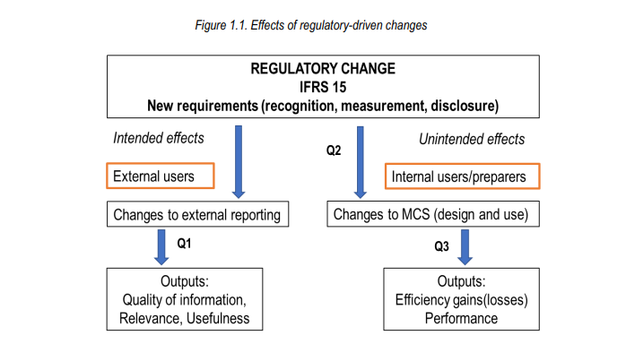

Nuestra metodología consiste en un análisis en dos pasos. En primer lugar, para describir y comprender el impacto en los usuarios, así como el proceso a través del cual la regulación conduce a cambios exógenos en la SQM, utilizamos una combinación de entrevistas de campo y una encuesta dirigida tanto a los usuarios como a los preparadores. Nos referimos a los cambios en el SCV como exógenos porque se imponen a las empresas para que se adapten a los requisitos regulatorios externos de información financiera. Por lo general, el diseño y el uso de MCS se modifican de forma endógena (es decir, elegidos por las empresas) para responder a las amenazas o cambios en el entorno y perseguir los objetivos estratégicos de la empresa.
En segundo lugar, utilizamos análisis multivariados similares a un diseño de diferencias en diferencias en un gran conjunto de datos de archivo para probar el impacto de los cambios impulsados por la regulación en la MCS en la eficiencia de la empresa. Para estas pruebas, utilizamos los datos recopilados en la encuesta y los triangulamos mediante la recopilación de datos de estados financieros de una amplia muestra de adoptantes de las NIIF en todo el mundo.
El resto de este informe está organizado de la siguiente manera. En primer lugar, describimos nuestra metodología de investigación. A continuación, se aporta evidencia descriptiva a partir de la encuesta y entrevistas a usuarios y preparadores. Estos datos abordan tanto el primer trimestre como el segundo trimestre, en relación con el impacto de este cambio normativo en la utilidad de la información para los usuarios y los cambios en el SCV.

2. MÉTODOS DE INVESTIGACIÓN
Las evidencias descriptivas reportadas en este informe se recogen en dos fases. La primera fase consistió en entrevistas, mientras que la segunda fase consistió en una encuesta internacional a gran escala, realizada en línea. Los datos de la encuesta se analizaron mediante estadística descriptiva, mientras que las entrevistas se transcribieron y su contenido se examinó mediante métodos cualitativos. La decisión de combinar estos dos enfoques metodológicos se basa en su carácter complementario (véase, por ejemplo, Cascino et al., 2016).
El instrumento de encuesta en línea tenía varias opciones de respuesta, dependiendo de si los participantes se identificaban a sí mismos como "usuarios" o "preparadores" de una lista completa. Una vez que los participantes se identificaron como pertenecientes a cualquiera de los dos grupos, se les llevó a un cuestionario específico: uno para usuarios y otro para preparadores. Utilizamos escalas Likert (de siete y cinco puntos) a lo largo de la encuesta, junto con un número limitado de preguntas abiertas.
El cuestionario de los usuarios se centró en las percepciones sobre la utilidad de la presentación de informes después de la adopción de la NIIF 15. Además, contenía una sección que medía las percepciones sobre el impacto de la implementación en el SCV. Para la elaboración del cuestionario de preparadores, se realizaron 7 entrevistas semiestructuradas presenciales (40-60 minutos) (basadas en una lista de preguntas abiertas), con el fin de obtener información sobre los procesos de implementación de las NIIF por parte de profesionales con experiencia previa trabajando o asesorando a SCV relacionados con la implementación de la norma (grandes firmas de auditoría, preparadores de grandes entidades públicas y consultores de empresas de TI).
Posteriormente, diseñamos la encuesta para preparadores basada en la literatura existente sobre contabilidad de gestión adaptada a nuestra pregunta de investigación sobre la NIIF 15 y la información obtenida de los entrevistados. También controlamos la adopción de la NIIF 16, ya que su implementación fue concurrente, para evitar posibles efectos de confusión en las empresas afectadas por ambas. La encuesta de los preparadores se centró en cómo se veían afectados los servicios de TI y MCS, pero también incluyó una sección dedicada a su perspectiva sobre cómo los cambios en la utilidad de la información afectaban a los usuarios.
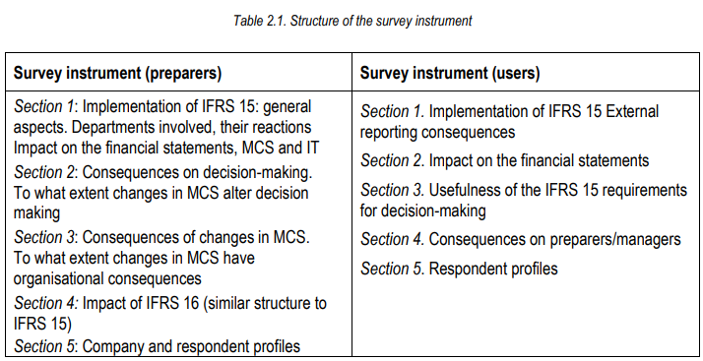
Ambas encuestas se estructuraron en cinco secciones (como se muestra en la Tabla 2.1) (más una sección final adicional que incluía preguntas de perfil). Se preguntó a los usuarios sobre su valoración global de la información recibida tras la introducción de la NIIF 15 y, en particular, sobre si habían notado algún impacto en los estados financieros, ya sea con respecto a la información de Pérdidas y Ganancias o al Estado de Situación Financiera, y si estos estados se habían vuelto más útiles, proporcionaban información más relevante relacionada con los ingresos, o la información era más comparable. También se les preguntó si habían notado cambios en la forma en que los gerentes informaban sobre los ingresos fuera de los estados financieros y su percepción de los impactos en el SCV, la toma de decisiones internas y las eventuales consecuencias en la eficiencia. La encuesta de los preparadores se centró en el impacto en las tecnologías de la información y la seguridad y la seguridad, al tiempo que tenía una sección específica de su percepción del impacto de la utilidad de la información para los usuarios. Si bien nos centramos en la NIIF 15, también controlamos la adopción de la NIIF 16 en la sección 4, ya que su implementación se realizó en el mismo período, para evitar posibles efectos de confusión en las empresas significativamente afectadas por ambas.

3 HALLAZGOS: USUARIOS
3.1 ENCUESTA
Presentamos y comentamos los hallazgos y conclusiones clave para cada pregunta de la encuesta. En el apéndice se presenta el cuestionario completo, junto con los resultados medios de las respuestas (media, desviación estándar, rango de cada afirmación) y las distribuciones de frecuencia. Además, realizamos un análisis para identificar cualquier diferencia significativa en las respuestas en función de los tipos de usuarios (auditores vs. no auditores). Cuando se observan tales diferencias, las enfatizamos en la sección de análisis de resultados.
3.1.1 Perfiles de los encuestados Aproximadamente una quinta parte de los participantes que han respondido y completado la encuesta se clasifican como usuarios, que se consideran en este informe como encuestados de la encuesta distintos de los preparadores. El número total de encuestados es de 48.
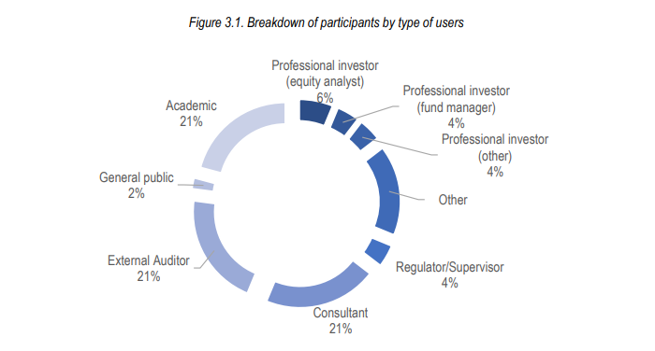
La figura 3.1 proporciona una representación visual de la composición porcentual de los encuestados, incluidos los auditores (21%), los consultores (21%), los académicos (21%), los inversores profesionales (incluidos los analistas de renta variable, los gestores de fondos y otros inversores profesionales) (14%), otros usuarios (incluidos cualquier tipo de inversores minoristas y prestamistas) (17%) y los reguladores y supervisores (4%).

4 HALLAZGOS: PREPARADORES
4.1 ENCUESTA
En esta sección, presentamos y discutimos los hallazgos y conclusiones clave con respecto a las percepciones de los preparadores. Nuestra hipótesis es que, para cumplir con el nuevo enfoque y, en particular, con el aumento del régimen de divulgación, muchas empresas pueden necesitar adaptar, o mejorar, sus sistemas de información contable para proporcionar la información necesaria. A su vez, esto puede significar que los nuevos requisitos no solo tienen efectos contables heterogéneos (dependiendo de las industrias) sino también, como se mencionó, costos de implementación sustanciales, así como potencialmente inducir cambios en la forma en que operan las empresas, debido a los cambios en los sistemas de información contable y la nueva información disponible (Napier y Stadler, 2020)
4.1.1 Perfiles de los encuestados El número total de encuestados (preparadores) que completaron la encuesta en su totalidad fue de 196
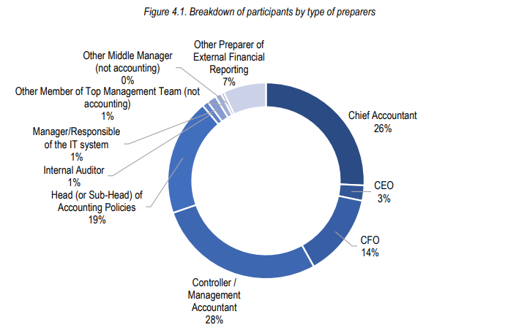
La figura 4.1 ofrece una representación visual de la distribución de las respuestas (es decir, composición porcentual) por tipo de preparadores, que incluían controladores (28%), jefes de contabilidad (26%), jefes de departamentos de políticas contables (19%), directores financieros (14%), directores ejecutivos (3%) y otros preparadores, incluidos auditores internos y gerentes del sistema de TI (10%).
4.1.2. Impacto en los estados financieros Preguntamos a los preparadores sobre el impacto de la implementación de la NIIF 15 en los estados financieros: Reconocimiento de ingresos (Estado de Resultados), Importes reconocidos en el Estado de Situación Financiera (activos contractuales, pasivos contractuales o costes capitalizados), y Tipo y contenido de la información a revelar proporcionada en las notas (0-Sin impacto, 1-Bajo impacto a 5 Alto impacto).

4.2 ENTREVISTAS
4.2.1 Los puntos de vista de los preparadores: Evidencia de la entrevista
En las entrevistas semiestructuradas previas a la encuesta con los preparadores, observamos que los gerentes estaban generalmente dispuestos a indicar cambios sustanciales en el SCV y a destacar los costos de la implementación de las nuevas normas (NIIF 15 y/o NIIF 16). Sin embargo, también mostraron una conciencia limitada o renuencia a reconocer, al menos explícitamente, los beneficios potenciales de la implementación para el control interno y la toma de decisiones. De hecho, en varias ocasiones, los administradores señalaron los beneficios y, cuando se les presionó para que explicaran esos beneficios, se retractaron de sus propias afirmaciones.
En general, se obtuvo información relevante para adaptar la encuesta de preparadores basada en la literatura previa a las características de la NIIF 15 (y la NIIF 16). En general, en el caso de las empresas afectadas significativamente por ambas Normas y en línea con nuestro análisis anterior, los entrevistados destacaron que la implementación de la NIIF 15 fue más compleja que la NIIF 16, aunque su impacto en los estados financieros fue menos significativo. Esto validó nuestra elección de la NIIF 15 como la principal estrategia de identificación y guió nuestra elección de centrarnos en ella en la encuesta.
Los principales costes destacados por los entrevistados en esta fase son, como era de esperar, los identificados en las cartas de comentarios y en los estudios mencionados anteriormente, como el dinero pagado por las licencias y la adaptación del software normalizado y los consiguientes cambios en los sistemas de SCV, los honorarios de auditoría y consultoría, el coste de oportunidad del capital humano, es decir, el tiempo dedicado a la formación del personal, entre otros. Los cambios sustanciales en el SCV se mencionan explícitamente debido a la implementación de la NIIF 15. También, las consecuencias de esos cambios en la SQM, aunque en la mayoría de los casos sin reconocer que pueden conducir a cambios en la toma de decisiones o a un efecto positivo significativo. En general, los preparadores se mostraron reacios a reconocer los beneficios potenciales.
En esta segunda fase de la investigación, las entrevistas consistieron en preguntas cerradas del cuestionario que, además de servir para realizar pruebas previas a la encuesta, proporcionaron información a partir de comentarios adicionales y discusión de sus respuestas sobre los cambios en la SQM y los posibles cambios en la toma de decisiones debido a esos eventuales cambios.

5. CONCLUSIONES
Las conclusiones extraídas de las opiniones de los usuarios sobre las consecuencias de la adopción de la NIIF 15 son significativas y tienen implicaciones para los procesos de establecimiento de normas, los sistemas de control interno y la calidad de los informes. Las perspectivas de los inversionistas, que a menudo están subrepresentadas en el proceso de establecimiento de estándares, proporcionan información valiosa que complementa las opiniones de los preparadores, auditores y académicos.
Los resultados indican que, de acuerdo con la percepción de los usuarios, la NIIF 15 ha logrado efectivamente su objetivo de aumentar la utilidad de los estados financieros para la toma de decisiones externas, particularmente a través de la mejora de los requisitos de revelación. Esto pone de relieve la importancia de contar con información transparente y exhaustiva para facilitar a los usuarios la comprensión y el análisis del rendimiento financiero.
Además, los usuarios perciben que la aplicación de la NIIF 15 ha tenido implicaciones más amplias para los preparadores y los sistemas de control de gestión. Los cambios en el uso y diseño de los sistemas de control de gestión, impulsados por la norma, han alterado los procesos internos de toma de decisiones y han tenido efectos reales en los diseños de los contratos. La percepción general de los usuarios es que estos cambios están teniendo consecuencias positivas para la eficiencia dentro de las organizaciones.
Las conclusiones extraídas desde la perspectiva de los preparadores profundizan en los cambios específicos en los sistemas de control de gestión resultantes de la implementación de la NIIF 15 y exploran las consecuencias concretas de estos cambios. El impacto en el MCS y las TI ha sido significativo en algunas industrias. Los requisitos de divulgación son la causa principal de esos cambios.
La carga de costes de la NIIF 15 en comparación con otras normas debe interpretarse con cautela, ya que estos costosos cambios en la supervisión, la supervisión y la supervisión alteran algunos aspectos organizativos y de toma de decisiones, lo que podría tener otras consecuencias, beneficios (o costes) en términos de rendimiento o eficiencia. Se trata de una cuestión empírica.
Mediante el análisis de las opiniones de los preparadores y la obtención anónima de información interna detallada, el informe pretende contribuir a la limitada investigación existente sobre los efectos de la adopción de las NIIF en los sistemas de control de la gestión.
Es fundamental comprender y comunicar las posibles consecuencias de los cambios normativos, como la adopción de las NIIF, en los procesos internos de toma de decisiones y en los sistemas de control de gestión. Este conocimiento puede informar a los reguladores contables de los efectos no deseados y guiarlos para abordar los posibles desafíos y optimizar la calidad de los informes.
En general, este proyecto de investigación ofrece información valiosa sobre las implicaciones más amplias de la adopción de la NIIF 15 y contribuye a las revisiones posteriores a la implementación y a los análisis de costo-beneficio al considerar los efectos externos e internos de la norma.

6 REFERENCIAS
Cascino, S., Clatworthy, M., García Osma, B., Gassen, J., Imam, S. y Jeanjean, T. (2016). Los inversores profesionales y la utilidad de la información financiera para la toma de decisiones. Informe elaborado para ICAS y EFRAG. Disponible en línea en: https://www.efrag.org/News/Project-115/New-investor-insights-into-financial-reporting
Davern, M., Gyles, N., Potter, B., & Yang, V. (2019). Implementación de los ingresos ordinarios de la NIC 15 procedentes de contratos con clientes: la perspectiva del preparador. Revista de Investigación Contable, 32(1), 50-67.
Dorantes, C., Li, C., Peters, G., y Richardson, V. (2013). El efecto de la implementación de sistemas empresariales en el entorno de información de la empresa. Investigación Contable Contemporánea 30 (4), 1427-1461.
EFRAG (2015). Asesoramiento en la adopción de la NIIF 15 Ingresos ordinarios procedentes de contratos con clientes. Disponible en línea en: https://www.efrag.org/Assets/Download?assetUrl=%2Fsites%2Fwebpublishing%2FProject%20Documents%2F245%2FEndorsement%20advice%20on%20IFRS%2015.pdf
EFRAG (2022). Trabajos preparatorios de la NIIF 15 PIR. Reunión del Panel de Usuarios de EFRAG TEG. Disponible en línea en: https://www.efrag.org/Assets/Download?assetUrl=%2Fsites%2Fwebpublishing%2FMeeting%20Documents%2F2203171228503984%2F05-01%20Preparatory%20work%20on%20IFRS%2015%20PIR%20-%20EFRAG%20FR%20TEG-User%20panel%20-%2022-04-12.pdf
García Osma. Gómez-Conde, J. y Mora, A. (2023). Externalidades de la regulación de la información financiera sobre los sistemas de control de gestión. Documento de trabajo.
Labro, E. y Stice-Lawrence, L. (2020). Actualización de los sistemas contables: evidencia longitudinal del sector sanitario. Ciencias de la Administración, 66 (12), 6042-6061.
Consejo de Normas Internacionales de Contabilidad (2014). Ingresos por contratos con clientes. Norma Internacional de Información Financiera No. 15. Fundamentos de las NIIF. Marzo. Londres
Consejo de Normas Internacionales de Contabilidad (2022). Reunión del Foro Asesor de Normas de Contabilidad. Diciembre. Disponible en línea en: 50 https://www.ifrs.org/content/dam/ifrs/meetings/2022/december/asaf/ap2-pir-ifrs-15-asaf-dec-2022.pdf
Kabir, H. y Su, L. (2022). ¿Cómo afectó la NIIF 15 a las prácticas de reconocimiento de ingresos y a los estados financieros de las empresas? Pruebas de Australia y Nueva Zelanda. Revista de Contabilidad, Auditoría y Tributación Internacional, 49, 100507.
KPMG (2019). NIIF 15 y 16: Revelación del cambio. Informe Anual 2018 de KMPG Market Watch. Disponible en: https://assets.kpmg.com/content/dam/kpmg/nl/pdf/2019/advisory/ifrs-15-16-disclosing-the-change.pdf.
Napier, C.J. y Stadler, C. (2020). Los efectos reales de una nueva norma contable: el caso de los ingresos procedentes de la NIIF 15 procedentes de contratos con clientes. Contabilidad e Investigación Empresarial, 50(5), 474-503
PwC (2016). Encuesta de reconocimiento de ingresos. Actualización de la preparación, impactos y desafíos pendientes. PwC y la Fundación de Investigación de Ejecutivos Financieros. Disponible en línea en: https://www.pwc.com/hu/hu/szolgaltatasok/ifrs/ifrs_15/kiadvanyok/2016_revenue_recog.pdf
PwC (2017) Nueva guía de ingresos: Implementación en la industria de las comunicaciones. En profundidad: Una mirada a los problemas actuales de información financiera, No. US2017-14, 27 de julio. Disponible en línea en: https://www.pwc.com/gx/en/audit-services/ifrs/publications/ifrs-15/in-depth-ifrs-15-industry-supplement-communications.pdf
PwC (2019). NIIF 15 y 16: Revelación del cambio. Disponible en línea en: https://assets.kpmg.com/content/dam/kpmg/nl/pdf/2019/advisory/ifrs-15-16-disclosing-the-change.pdf
Shakespeare, C. (2020). Cuestiones de presentación de informes: los efectos reales de la información financiera en las decisiones financieras y de inversión. Contabilidad e Investigación Empresarial, 50 (5), 425-442.
Weisner, M.M. (2015), Uso de la teoría del nivel interpretal para motivar la investigación contable: una revisión de la literatura, Behavioral Research in Accounting, Vol. 27 No. 1, pp. 137-180

